Hola! Nosaltres ens imaginem que ve a visitar-nos un amic del nostre país i li volem ensenyar totes les coses maques de Catalunya. Hem organitzat el viatge amb dies diferents, per no descuidar-nos res!

Primer dia:

EL CAMP DEL F. C. B
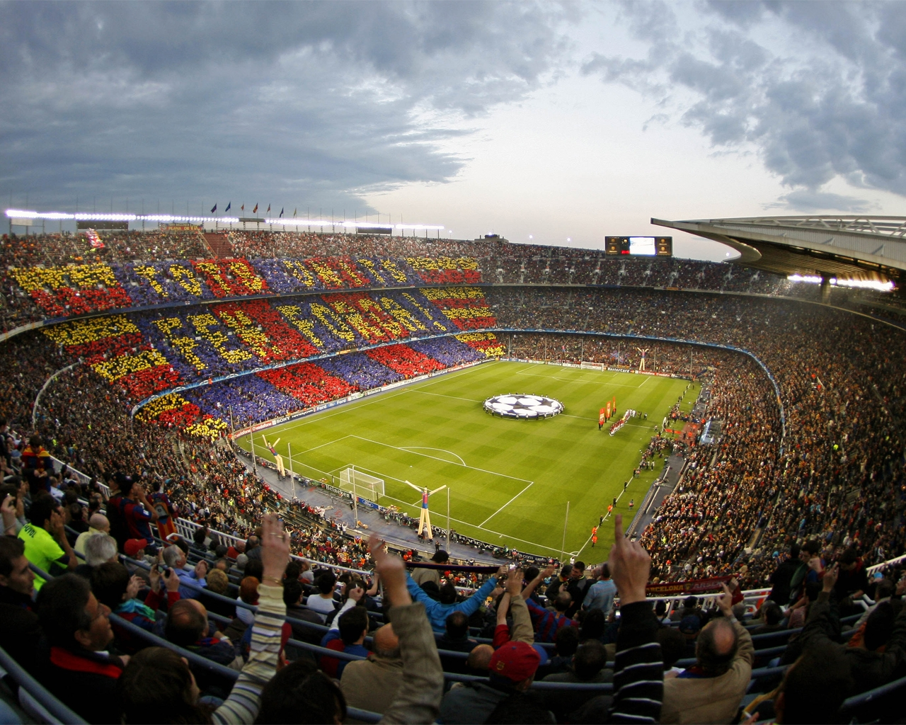
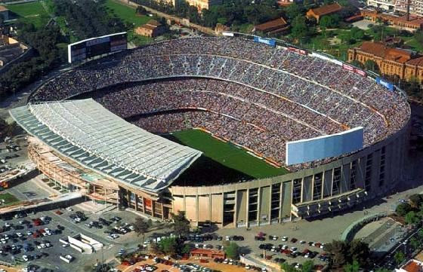
En aquesta foto surt el camp del F. C .Barcelona que es diu camp nou i a la primera foto surt el camp per dintre i a la segona foto surt el camp per fora i jo portaré el meu amic a veure un partit de futbol al camp nou i que jugarà F. C. Barcelona contra Real Madrid.

PORT OLÍMPIC

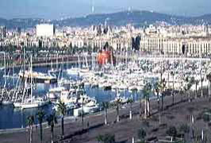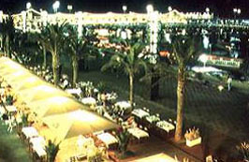

El Port Olímpic, construït per als Jocs Olímpics de 1992, és allà on hi ha la platja I el port de Barcelona. A mi m’agrada molt aquest lloc perquè sempre hi ha molta gent que hi passeja i moltes botigues. Va ser molt important per les competicions dels Jocs Olímpics de Barcelona i de vegades hi ha moltes parades a l’aire lliure per comprar coses. També et pots asseure a mirar el mar i els vaixells com arriben i és molt divertit.

SAGRADA FAMÍLIA

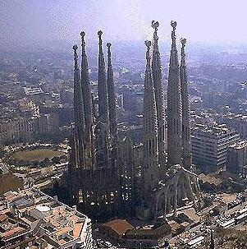

A mi m’agrada molt la Sagrada Familia perquè es molt gran i molt maca. Encara no s’ha acabat de construir. La va construir Gaudí i tots els catalans estan molt contents de tenir-la.

RAMBLES

Les Rambles és un lloc que m’agrada molt anar perquè sempre hi ha molta gent que passeja i molts pallassos que fan d’estàtues. Hi ha moltes botigues d’animals, d’arrecades, de braçalets…i és molt divertit!

Segon dia:

PLATJA

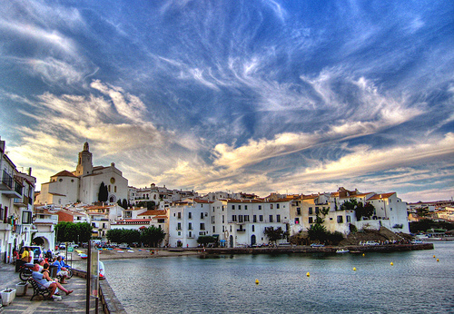
El segon dia al matí el portaré a la platja de Cadaqués a prendre el sol.
Cadaqués és un municipi de la comarca de l'Alt Empordà. És el poble més oriental de Catalunya i de la península ibèrica. El terme municipal ocupa la major part de la costa de llevant de la península del cap de Creus. Aïllat per les muntanyes del Pení de la resta de l'Alt Empordà, Cadaqués va viure de cara al mar i pràcticament separat, per terra, de la resta de la comarca, fins a les acaballes del segle XIX.
També et portaré a nedar, o buscar coses sota el mar, o ens estirarem a la platja.
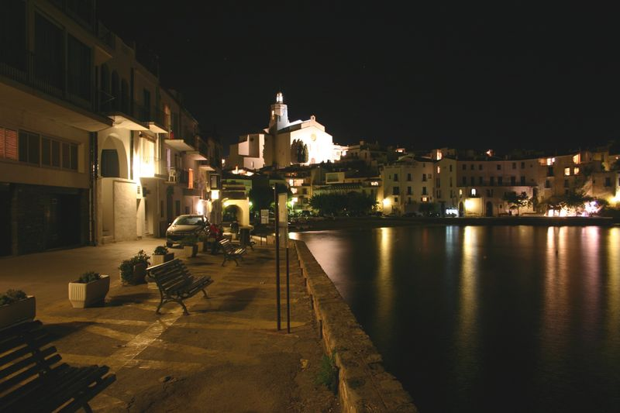
És l’hora de dinar i nosaltres anirem al Bulli. El Bulli és un restaurant propietat del xef Ferran Adrià i del director Juli Soler a Cala Montjoi, Roses (Girona). Té 3 estrelles Michelin i ha estat considerat quatre vegades (2002, 2006, 2007 i 2008) el millor restaurant del món al Top 50 de la revista Restaurant. El restaurant té una estació limitada d'abril a setembre.
I quan arribi la tarda tornarem a Cadaqués.
A la nit, Cadaqués és molt bonica, hi ha molt color de llum que es reflecteix al mar, i al costat hi ha cases molt boniques. Després anirem a sopar a casa Anita i a dormir.

Roses

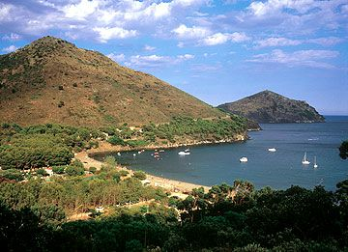
El segon dia al matí, et portaré a la platja de Roses.
Roses és una vila i municipi de la comarca de l'Alt Empordà que ocupa la meitat sud de la península del cap de Creus. Està centrat a la vila del mateix nom, situada al centre de la badia de Roses i a l'extrem nord del golf de Roses.
És un gran centre turístic, amb urbanitzacions, hotels i altres equipaments, dos ports (pesquer i esportiu) i un lloc atractiu i de gran relleu en el sector septentrional de la Costa Brava.
També et portaré a la platja i ens hi estirarem, després anirem a visitar botigues i ens passejarem pel carrer.
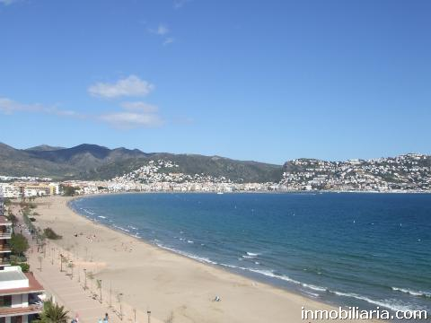
Quan arribi el migdia, anirem a la casa Paco a dinar. Després anirem a descansar i va a voltar a la Roses. A la tarda tornem a casa.

Tercer dia:

Ens reservem l’últim dia de la vistia, pel millor! La visista a la nostra ciutat, VIC!!!!

LA PLAÇA MAJOR

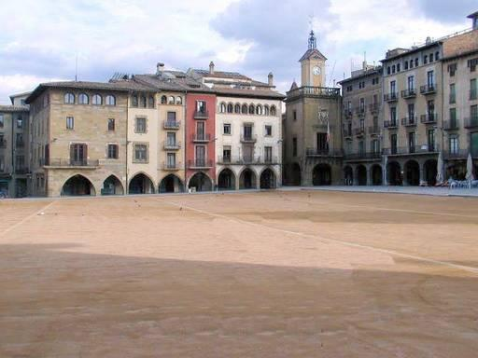

AQUESTA ES LA FOTO DE LA PLAÇA MAJOR ES LA MES GRAN
DE VIC I TAMBE MOLT BONICA AQUÍ SEMPRE SE CELEBRA
MOLTES FESTES COM ELS REIS MAGS I SEMANA SANTA I MOLTES
MES. TE FORMA QUADRADA I SEMPRE JUGUEN ELS NENS AMB
EL SEUS PARES I HI HA MOLTES BOTIGUES .

A LA PLAÇA MAJOR TAMBÉ HI TENIM L’AJUNTAMENT, I QUAN A TV3 SURT EL TEMPS, SEMPRE ENSENYEN LA NOSTRA PLAÇA!!

la biblioteca

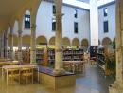

AQUESTA ÉS LA BIBLIOTECA DE VIC. ÉS MOLT GRAN. A DALT HI HA UN MUSEU. A LA BIBLIOTECA, SEMPRE VÉNEN NENS PER ESTUDIAR I FER LES FEINES DE COLE. ALS NENS, ELS DEIXEN ELS ORDINADORS I ELS LIBRES. A LA GENT, LI AGRADA MOLT AQUESTA BIBLIOTECA PERQUÈ LA GENT ESTÀ MOLT TRANQUIL·LA. TÉ TOTS ELS TIPUS DE LIBRES. JO TAMBÉ HI SOC SOCI I M’AGRADA MOLT ANAR-HI !!

